**TUGAS PRAKTEK ALGORITMA PEMROGRAMAN**

**(CONTOH)**



Faathir Akbar Nugroho

4522210033

A

PSEUDOCODE (Contoh 1)

KAMUS/DEKLARASI VARIABEL FUNCTION

-

FUNCTION Faathir

print(“Halo Apa Kabar”)

print(“Teknik Informatika”)

KAMUS/DEKLARASI VARIABEL

-

ALGORITMA/DESKRIPSI

Faathir()

ALGORITMA/BAHASA ALAMI (Contoh 1) :

1. Membuat function Faathir()

2. Mencetak/menampilkan “Halo Apa Kabar”

3. Mencetak/menampilkan “Teknik Informatika”

4. Memanggil function Faathir()

5. Selesai

Program (Contoh 1)

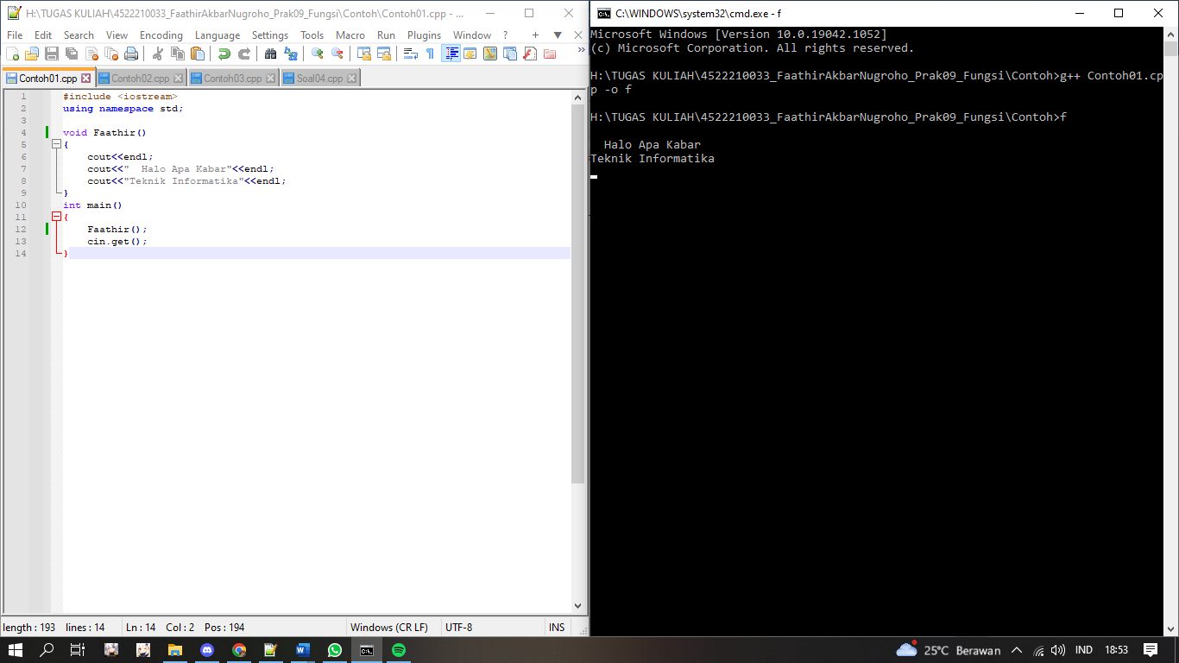

PSEUDOCODE (Contoh 2)

KAMUS/DEKLARASI VARIABEL FUNCTION

Akbar, Nugroho : int

FUNCTION Faathir

Akbar+Nugroho

KAMUS/DEKLARASI VARIABEL

Akbar, Nugroho : int

ALGORITMA/DESKRIPSI

Faathir(28000,1500)

ALGORITMA/BAHASA ALAMI (Contoh 2) :

1. Membuat function Faathir()

2. Menghitung Akbar+Nugroho

3. Memanggil function Faathir(28000,1500)

4. Selesai

Program (Contoh 2)

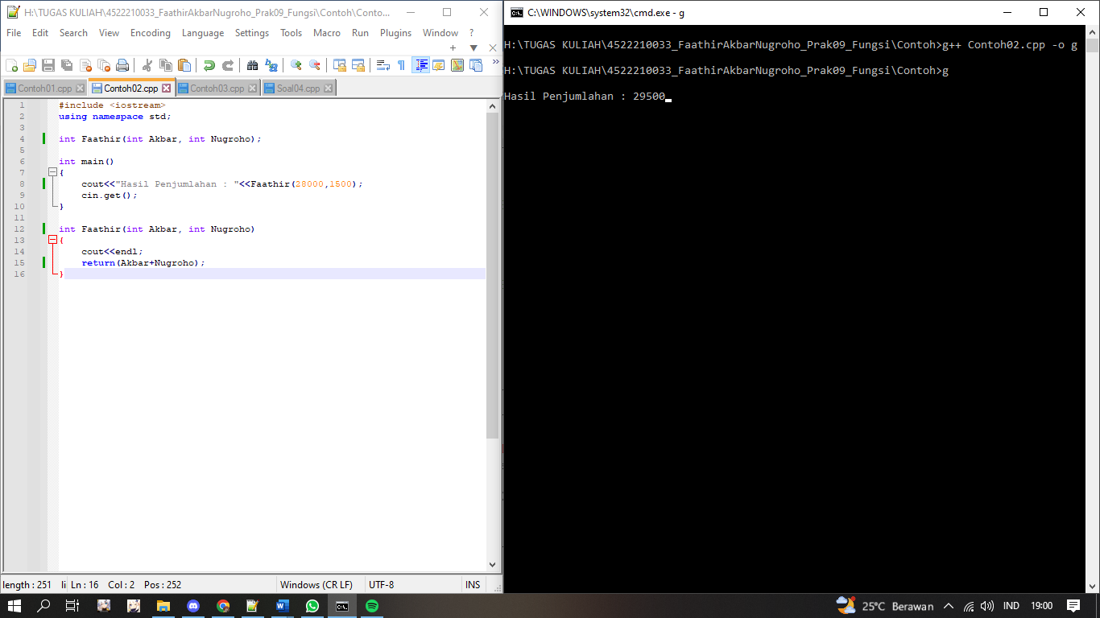

PSEUDOCODE (Contoh 3)

KAMUS/DEKLARASI VARIABEL FUNCTION

hasil[10][10], c, d, e, kalip[10][10] : int

FUNCTION input

do

input(i)

while(i>=11)

do

input(j)

while(j>=11)

do

input(k)

while(k>=11)

do

input(l)

while(l>=11)

endwhile

for(c=0; c<i; c++)

for(d=0; d<j; d++)

input(a[c][d])

endfor

for(c=0; c<k; c++)

for(d=0; d<l; d++)

input(b[c][d])

endfor

FUNCTION kali

if(j==k)

for(c=0; c<i; c++)

for(d=0; d<l; d++)

for(e=0; e<k; e++)

kalip[c][d] 🡨 kalip[c][d]+a[c][e]*b[e][d]

tampil(kalip)

else

print(“Ordo Matriks Tidak Sesuai”)

endif

FUNCTION tampil

for(c=0; c<i; c++)

for(d=0; d<l; d++)

print((hasil[c][d]), (“ “))

endfor

KAMUS/DEKLARASI VARIABEL

a[10][10], b[10][10] : int

i, j, k, l, pilih : int

ALGORITMA/DESKRIPSI

input()

do

switch(pilih)

case 1: kali()

break

while(pilih !=2)

endwhile

ALGORITMA/BAHASA ALAMI (Contoh 3)

1. Membuat function input()

2. Memasukkan isi nilai/variabel i

3. Selama (i>=11) maka kerjakan baris 2 kalau tidak kerjakan baris 5

4. Memasukkan isi nilai/variabel j

5. Selama (j>=11) maka kerjakan baris 4 kalau tidak kerjakan baris 7

6. Memasukkan isi nilai/variabel k

7. Selama (k>=11) maka kerjakan baris 6 kalau tidak kerjakan baris 9

8. Memasukkan isi nilai/variabel l

9. Selama (l>=11) maka kerjakan baris 8 kalau tidak kerjakan baris 10

10. Const 0 🡨 c

11. Const 0 🡨 d

12. Selama (c<i) maka kerjakan baris 13 sampai 16 kalau tidak kerjakan baris 17

13. Selama (d<j) maka kerjakan baris 14 sampai 15 kalau tidak kerjakan baris 17

14. Memasukkan isi nilai/variabel a[c][d]

15. d++

16. c++

17. Selama (c<k) maka kerjakan baris 18 sampai 21 kalau tidak kerjakan baris 22

18. Selama (d<l) maka kerjakan baris 19 sampai 20 kalau tidak kerjakan baris 22

19. Memasukkan isi nilai/variabel b[c][d]

20. d++

21. c++

22. Membuat function kali

23. Jika (j==k) maka kerjakan baris 24 sampai dengan 34 kalau tidak kerjakan baris 35

24. 0 🡨 c

25. 0 🡨 d

26. 0 🡨 e

27. Selama (c<i) maka kerjakan baris 28 sampai dengan 33 kalau tidak kerjakan baris 34

28. Selama (d<l) maka kerjakan baris 29 sampai dengan 32 kalau tidak kerjakan baris 34

29. Selama (e<k) maka kerjakan baris 30 sampai dengan 31 kalau tidak kerjakan baris 34

30. kalip[c][d] 🡨 kalip[c][d]+a[c][e]*b[e][d]

31. e++

32. d++

33. c++

34. Memanggil function tampil(kalip)

35. Mencetak/menampilkan "Ordo Matriks Tidak Sesuai"

36. Membuat function tampil

37. 0 🡨 c

38. 0 🡨 d

39. Selama (c<i) maka kerjakan baris 40 sampai dengan 44 kalau tidak kerjakan baris 45

40. Selama (d<l) maka kerjakan baris 41 sampai dengan 43 kalau tidak kerjakan baris 45

41. Mencetak/menampilkan isi nilai/variabel hasil[c][d]

ALGORITMA/BAHASA ALAMI (Contoh 3)

42. Mencetak/menampilkan (“ “)

43. d++

44. c++

45. Memanggil function input()

46. Memasukkan isi/nilai variabel pilih

47. Jika (pilih = 1) maka kerjakan baris 48 kalau tidak baris 49

48. Memanggil function kali()

49. Jika (pilih != 2) maka kerjakan baris 50

50. Selesai

Program (Contoh 3)

